浅谈雷达在民事方面的应用
学号 PB05000625
姓名 李双龙
当今，信息的高速发展带来了军事上的迅速变革。各种信息化设备投入到军事中，成为当今军事领域的主干力量，各国也纷纷加大对这方面的投入，以增强国防力量。
在这之中，雷达以其特有的特点成为重要的防御力量。 他在抵御外敌侵略，提前发现敌情方面具有不可替代的作用。早在二战期间，德国空袭伦敦时，如果没有雷达，也许伦敦早就被攻陷了。
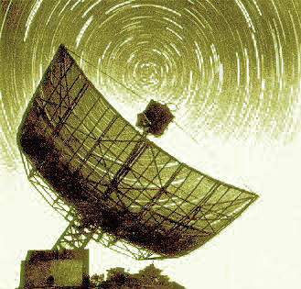
雷达是利用无线电波来测定物体位置的无线电设备。
可是，科学技术的目的是用用来造福于人类的，如果违反了这一根本目的科学技术便是毫无意义的，所以，我想雷达能否能应用于民是方面，来为人类发挥作用。
正好我看报时发现，这个世界最大的杀手不是癌症，不是战争，而是车祸、空难、以及沉船。
零五年十二月十八号，重庆长寿发生特大撞船事故共造成40人死亡，
零四年十二月七日，一艘巴拿马籍集装箱船和一艘德国籍集装箱船在珠江口发生碰撞，其中德籍船的一个燃油舱破损，约４５０吨重油溢出，在海上形成了一条长９海里、宽２００米的油带，造成当地近年来最大的一次海洋污染事故。
。。。。。。
例子举不胜举，还有最要命的公路交通，全国每隔几分钟就会发生一起撞车事故，造成了许多家庭支离破碎，造成了重大的生命财产损失。
既然雷达能够提前判断前面车辆，轮船，飞机的方位，我设想如果在生产汽车，轮船，飞机时事先安装好雷达，这样就可以提前通知驾驶员能够判断前面的状况，从而减少事故的发生率。
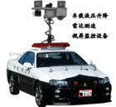
这是雷达在交通安全方面的几点应用，还有当今气象灾害也是危害人民生命财产安全的重要凶手，我们国家在2004年气象灾害损失近九百亿元，每年气象灾害都给人民特别是农民造成了极大的损失，因此提高天气预报的准确度迫在眉睫。而雷达又可以在这方面发挥作用。
雷达可以测定云系生成过程，从而可以提高预报的准确性。
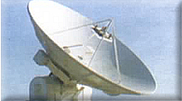
这就是我对于雷达在民事领域应用的几点思考。
我相信在未来，随着科学技术的不断发展，雷达作为一种重要的工具必将发挥更大的作用。
下面是我对于本学期的学习力学过程中的几点感受，感觉实在是快，好像还没有学多少东西就已经结束了，我希望在以后的教学过程中能够把力学扩到一个学期，因为我们毕竟是来学东西的，有时感觉还是不要只讲究进度而忽视了质量，也许是因为的理解力不如其他同学，反正我感觉这半个学期学完力学有点仓促。

